Duurzaamheidsweek, 30 mei – 3 juni 2022
Ontdekweek voor een duurzame levensstijl
in Natuurvriendenhuis Morgenrood in Oisterwijk.

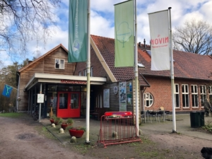

Door middel van excursies, lezingen, groepsgesprekken en workshops kan je werken aan een duurzamere levensstijl. In deze week is er een keuzeprogramma met:

- Voeding.
Hiervoor kun je zelf aan de slag met de bereiding van duurzame producten. Zoals biologische vlaaien bakken of het bereiden van duurzame maaltijden volgens de Indonesische en Surinaamse/Hindoestaanse keuken onder begeleiding van een ervaren kok. Ook is er gelegenheid om een korenmolen te bezoeken waar het gebruik van oude granen weer in ere wordt hersteld of een bezoek aan een zorgtuinderij waar biologische groenten worden geteeld.
- De energie in jouw huis.
Hierin staat jouw huis centraal. Naast de theoretische informatie kan er een woning worden bezocht en een bijzonder kantoor die naast duurzaam gebouwd ook volgens een nieuwe bouwteamconcept is gerealiseerd.

Uiteraard is er alle ruimte voor jullie input en vragen.
Verblijf op basis van volpension met alle duurzame maaltijden.
Prijs Nivon-leden 210, – euro (kampeerder € 190,- euro). Niet-leden 270, – euro (kampeerder € 250,- euro)
Aanmelden: morgenrood@nivon.nl of 088-0990987
Info: Pierre van Zantvoort p.v.zantvoort@chello.nl of 040-2123147 en Wim van Dijk dijkwim@outlook.com

